Toszek, dnia____________

KWESTIONARIUSZ PRZYJĘCIA DZIECKA
Planowany termin objęcia dziecka opieką: ____________

Dane ogólne

Imię (imiona) i nazwisko dziecka ____________________________________
Data urodzenia ____- ____ - 20_____r., PESEL ___________________________
Adres zamieszkania _____________________________________

Stopień niepełnosprawności: nie tak, jaki:_______________

Rodzeństwo: liczba ____ wiek -________

Dane matki/opiekuna prawnego:

Imię, Nazwisko____________________________

Data urodzenia ____- ____ - ______r., PESEL _________________________
Adres zamieszkania _____________________________________

miejsce pracy (nazwa zakładu pracy) ___________________________________________

Telefon kontaktowy _____________ służbowy _______________ e - mail _______________

Dane ojca/opiekuna:

Imię, Nazwisko______________________________

Data urodzenia ____- ____ - ______r., PESEL ________________________
Adres zamieszkania _____________________________________

miejsce pracy (nazwa zakładu pracy) ___________________________________________

Telefon kontaktowy _____________ służbowy _______________ e - mail _______________

INFORMACJE O DZIECKU

Sprawnie chodzi: tak / nie Sprawnie biega: tak / nie
Wyraża się za pomocą:
gestów i mimiki, używa pojedynczych wyrazów, potrafi mówić całymi zdaniami
Dziecko wymaga pomocy przy: myciu rączek, buzi ubieraniu i rozbieraniu się
Spożywanie posiłków:
samodzielnie wymaga niewielkiej pomocy trzeba je karmić je *łyżeczką *z butelki
Schemat godzinny posiłków: ________________________________________________________
_______________________________________________________________________________
_______________________________________________________________________________
Preferencje żywieniowe:
je wszystko i chętnie jest niejadkiem
nie lubi potraw /jakich?/ ___________________________________________
specjalne potrzeby żywieniowe /jakie?/ ______________________________________
jest uczulone /alergia/ na co?
__________________________________________________________________
Potrzeby fizjologiczne:
jest samodzielne zgłasza potrzebę, ale wymaga pomocy
trzeba je pilnować, bo zapomina nosi pampersa: * tylko do spania, * całodobowo
inne ___________________________________________________________
__________________________________________________________________
Jak dziecko usypia:
samo w obecności dorosłej osoby
Czy dziecko posiada przyzwyczajenia, które ułatwiają mu zasypianie:
______________________________________________________________________________

_______________________________________________________________________________
Zabawy i uzdolnienia:
Czym dziecko się interesuje? _____________________________________________________
W jakim kierunku wykazuje uzdolnienia? ____________________________________________
Jakimi zabawkami lubi się bawić? __________________________________________________
Czy lubi uczestniczyć w zabawach z grupą? __________________________________________
Wychowanie dziecka:
bezstresowe stosujemy zarówno kary jak i nagrody
wychowujemy dziecko z surową dyscypliną dążymy do wpajania określonych zasad
__________________________________________________________________

Oczekiwania rodziców /jakie/
__________________________________________________________________
______________________________________________________________________

Godziny oraz dni pobytu dziecka
od __________ do __________ godziny
dni tygodnia: ________________________ inne: ____________________________________

Inne ważne informacje o dziecku
Zdrowie:
czy dziecko urodziło się zdrowe? __________________________________________________
czy dziecko często choruje? _______________
stałe choroby /jakie/ __________________________________________________________________________
choroby zakaźne /jakie/ __________________________________________________________________________
alergie /jakie/ __________________________________________________________________________
wady rozwojowe /jakie/ ____________________________________________________________________________________________________________________________________________________
czy dziecko przyjmuje na stałe leki /jakie/ __________________________________________________________________________

Jakie szczepienia miało dziecko? (proszę zaznaczyć wykonane szczepienia)

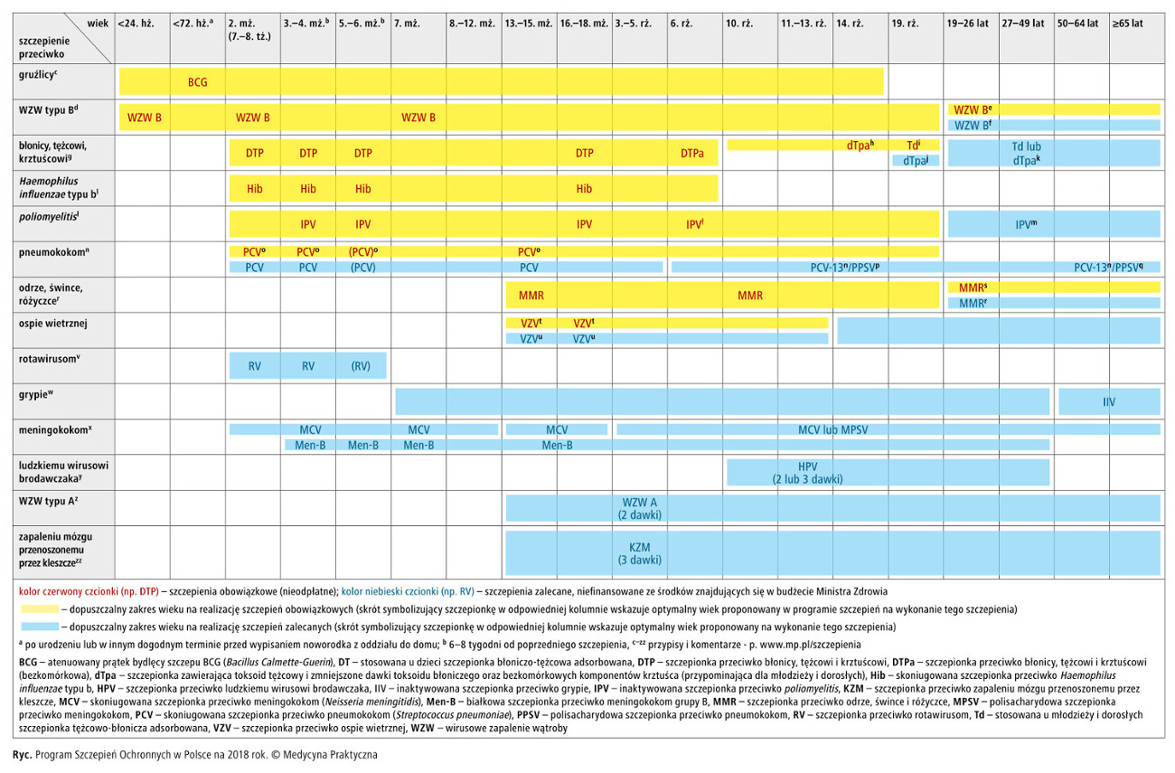
Wypisać wykonane szczepienia: ______________________________________________________
________________________________________________________________________________
________________________________________________________________________________
________________________________________________________________________________

Pediatra prowadzący (imię i nazwisko / adres ośrodka zdrowia):

________________________________________________________________________________

Czy dziecko uczęszczało do żłobka?
tak /jakiego/ ____________________________________ nie

Informacja dotycząca koncentracji uwagi dziecka:

________________________________________________________________________________

Czy dziecko przebywało pod opieką?
dziadków opiekunki starszego rodzeństwa

Czy dziecko ma kontakt z rówieśnikami poza placówką?
tak, stały sporadyczny w ogóle
Jak dziecko adaptuje się do nowych sytuacji, otoczenia, osób?:
płacze jest onieśmielone jest swobodne
inne (jakie?)_______________________________________________________________
uwagi: _________________________________________________________________________
_______________________________________________________________________________

Deklaracje Rodzica/Opiekuna:
Wyrażam zgodę na podanie doustnie/doodbytniczo leku obniżającego gorączkę w przypadku stwierdzenia podwyższonej temperatury do 38,5 st. C.
Lek ze składnikiem czynnym : paracetamol, ibuprofen , inny (jaki?)_______.

Podpis
W razie zagrożenia zdrowia lub życia mojego dziecka wyrażam zgodę na przewiezienie dziecka do szpitala i udzielenie pomocy medycznej
Podpis
Wyrażam zgodę na przeprowadzenie badań psychologicznych, obserwacji psychologicznych i zajęć z dziećmi.
Podpis
Zgodnie z art. 81 ust.1 ustawy o prawach autorskich i prawach pokrewnych (Dz. U. Nr 90 z 2006r., poz.631 ze zm.) wyrażam zgodę na publikację zdjęć dziecka i przetwarzanie danych osobowych na stronach internetowych, w materiałach reklamowych i w środkach masowego przekazu w celach promocyjno-marketingowych Akademii Kinder Centrum.
Podpis
Oświadczam, że podane przeze mnie informacje w niniejszej kwestionariuszu są zgodne ze stanem faktycznym oraz zobowiązuję się do aktualizacji powyższych danych w przypadku ich zmiany.
Podpis
_______________________________________________________________________________
1. Administratorem podanych danych jest Agencja Mawex Maria Śmigielska Sp. j. z siedzibą w Naroku, przy ul. Wiejskiej 11.
2. Dane kontaktowe w sprawach ochrony danych osobowych, w tym dane kontaktowe Inspektora Ochrony Danych osobowych będą dostępne w zakładce kontakt na stronie www.toszek.kindercentrum.pl oraz pod adresem e-mail: iod@kinder-centrum.pl
3. Dane osobowe przetwarzane są w celu realizowania zadań statutowych żłobka.
4. Dane będą udostępniane podmiotom udzielającym dotacji (np.: właściwy Urząd Gminy, Urząd Wojewódzki oraz Ministerstwa) w celu rozliczenia otrzymanej dotacji. Dane mogą być ujawniane podwykonawcom wyłącznie w zakresie usług świadczonych dla administratora danych, w szczególności serwisowi aplikacji, hostingodawcy, zewnętrznym kadrom, księgowości, kancelarii prawnej oraz Jednostkom Samorządu Terytorialnego i Administracji Rządowej.
5. Dane osobowe będą przekazywane poza Europejski Obszar Gospodarczy do Google LLC w oparciu o odpowiednie zabezpieczenia prawne, którymi są standardowe klauzule umowne ochrony danych osobowych, zatwierdzone przez Komisję Europejską.
6. Dane będą przechowywane przez okres obejmowania dziecka opieką, a następnie przez 6 lat po zakończeniu jej trwania.
7. Przysługuje Państwu prawo do żądania od administratora danych dostępu do danych osobowych dotyczących swojej osoby, ich sprostowania, usunięcia lub ograniczenia przetwarzania, a także prawo sprzeciwu oraz prawo do przenoszenia danych.
8. Przysługuje Państwu prawo do wniesienia sprzeciwu wobec udostępniania danych innym podmiotom. Wniesienie sprzeciwu wobec ich udostępnienia może być powodem braku możliwości udziału w wybranych działaniach Żłobka.
9. Przysługuje Państwu prawo do wniesienia skargi do organu nadzorczego.
10. Obowiązek podania danych rodziców oraz dziecka wynika z zapisów Ustawy z dnia 4 lutego 2011 r. o opiece nad dziećmi w wieku do lat 3.

Jako rodzic/ opiekun prawny dziecka:

_________________________________,
imię i nazwisko dziecka

PESEL _____________________

oświadczam, iż:
- wyrażam zgodę na przetwarzanie danych osobowych zawartych w kwestionariuszu przyjęcia dziecka do placówki na cele świadczenia opieki nad dzieckiem w Akademii Kinder Centrum w Toszku.
- wyrażam zgodę na przekazywanie danych osobowych w zakresie realizacji dotacji celowej z Urzędu Gminy Toszek.

czytelny podpis rodzica- mama/ opiekun prawny

oświadczam, iż:
- wyrażam zgodę na przetwarzanie danych osobowych zawartych w kwestionariuszu przyjęcia dziecka do placówki na cele świadczenia opieki nad dzieckiem w Akademii Kinder Centrum w Toszku.
- wyrażam zgodę na przekazywanie danych osobowych w zakresie realizacji dotacji celowej z Urzędu Gminy Toszek.

czytelny podpis rodzica - tata/ opiekun prawny

_________________________________
Imię nazwisko matki/ opiekuna dziecka
_________________________________
Imię nazwisko ojca/opiekuna dziecka

UPOWAŻNIENIE

Upoważniam do odbioru ze żłobka dziecka _________________________________
imię i nazwisko dziecka
następujące osoby:
Osoby upoważnione do odbioru dziecka:
_____________________________________________________________________
(imię i nazwisko) (stopień pokrewieństwa) (nr dowodu osobistego)
_____________________________________________________________________
(imię i nazwisko) (stopień pokrewieństwa) (nr dowodu osobistego)
_____________________________________________________________________
(imię i nazwisko) (stopień pokrewieństwa) (nr dowodu osobistego)
_____________________________________________________________________
(imię i nazwisko) (stopień pokrewieństwa) (nr dowodu osobistego)

Oświadczam, że posiadam zgodę na udostępnienie danych osobowych (osób upoważnionych do odbioru mojego dziecka z Akademii Kinder Centrum) do Agencji Mawex Maria Śmigielska Sp.j. ul. Wiejska 11, 49-120 Narok.

Toszek , dnia __________
___________________________ ___________________________
podpis ojca / opiekuna dziecka podpis matki/opiekuna dziecka

ZGODA NA PRZETWARZANIE WIZERUNKU

Imię (imiona) i nazwisko dziecka ______________________________________________

Zgodnie z art. 81 ust.1 Ustawy o prawach autorskich i prawach pokrewnych (Dz. U. Nr 90 z 2006r., poz.631 ze zm.) wyrażam zgodę na utrwalenie oraz na publikację zdjęć mojego dziecka i przetwarzanie danych osobowych na stronach internetowych, w materiałach reklamowych i w środkach masowego przekazu w celach promocyjno-marketingowych Akademii Kinder Centrum.

Przyjmuję do wiadomości iż:
- Administratorem podanych danych jest Agencja Mawex Maria Śmigielska Sp. j. z siedzibą w Naroku, przy ul. Wiejskiej 11.
- Dane kontaktowe w sprawach ochrony danych osobowych, w tym dane kontaktowe Inspektora Ochrony Danych osobowych będą dostępne w zakładce kontakt na stronie www.toszek.kindercentrum.pl oraz pod adresem e-mail: iod@kinder-centrum.pl
- Dane osobowe przetwarzane są w celu realizowania zadań opiekuńczych, działań dydaktycznych oraz w celu umożliwienia udziału podopiecznych w formach zewnętrznych – konkursach, warsztatach, zajęciach, projektach zagranicznych, itp.
- Dane mogą być ujawniane podwykonawcom wyłącznie w zakresie usług świadczonych dla administratora danych, w szczególności serwisowi aplikacji, hostingodawcy.
Dane mogą być udostępniane do, partnerów i organizatorów lokalnych oraz zagranicznych działań. W szczególności, informacje mogą być udostępniane w postaci:
- zgłoszeń do udziału,
- relacji,
- sprawozdań,
- wypracowanych przez podopiecznych materiałów.
Dane mogą być publikowane i udostępniane:
- na stronie internetowej Akademii Kinder Centrum, w mediach (również społecznościowych) oraz w materiałach promujących działalność Akademii.
- na stronach internetowych, w mediach (również społecznościowych) oraz w materiałach z działań realizowanych przez partnerów Akademii. W szczególności organizatorów i koordynatorów projektów, w których biorą udział podopieczni.
W trosce o dane osobowe podopiecznych, w razie potrzeby rejestracji lub dokonania zgłoszenia do konkursu, warsztatów, zajęć zewnętrznych, itp., udostępniany będzie najmniejszy możliwy zakres danych.
W treści publikacji i materiałów mogą pojawić się dane takie jak: imię, nazwisko, grupa, osiągnięte wyniki, wiek, wizerunek.
- Dane osobowe będą przekazywane poza Europejski Obszar Gospodarczy do Google LLC w oparciu o odpowiednie zabezpieczenia prawne, którymi są standardowe klauzule umowne ochrony danych osobowych, zatwierdzone przez Komisję Europejską.
- Dane będą przechowywane przez okres obejmowania dziecka opieką, jak również w późniejszym okresie jako naszych absolwentów (przez okres 6 lat od daty zakończeniu opieki).
- Przysługuje Państwu prawo do żądania od administratora dostępu do danych osobowych dotyczących swojej osoby, ich sprostowania, usunięcia lub ograniczenia przetwarzania, a także prawo sprzeciwu oraz prawo do przenoszenia danych.
- Przysługuje Państwu prawo do wniesienia sprzeciwu wobec udostępniania danych innym podmiotom. Wniesienie sprzeciwu wobec ich udostępnienia może być powodem braku możliwości udziału w wybranych działaniach Akademii.
- Przysługuje Państwu prawo do wniesienia skargi do organu nadzorczego.
- W przypadku wyrażenia zgody na przetwarzanie danych przysługuje Państwu prawo do jej cofnięcia w dowolnym momencie przy czym wycofanie tej zgody nie wpływa na zgodność z prawem przetwarzania, którego dokonano na podstawie zgody przed jej cofnięciem.
- Podanie danych jest dobrowolne.

Toszek, dnia __________ ______________________________
podpis Rodzica dziecka

